МУНИЦИПАЛЬНОЕ БЮДЖЕТНОЕ ДОШКОЛЬНОЕ ОБРАЗОВАТЕЛЬНО УЧРЕЖДЕНИЕ ДЕТСКИЙ САД № 18 «СОЛНЫШКО»

Сценарий квест игры
«Сказочная страна»
для старших групп
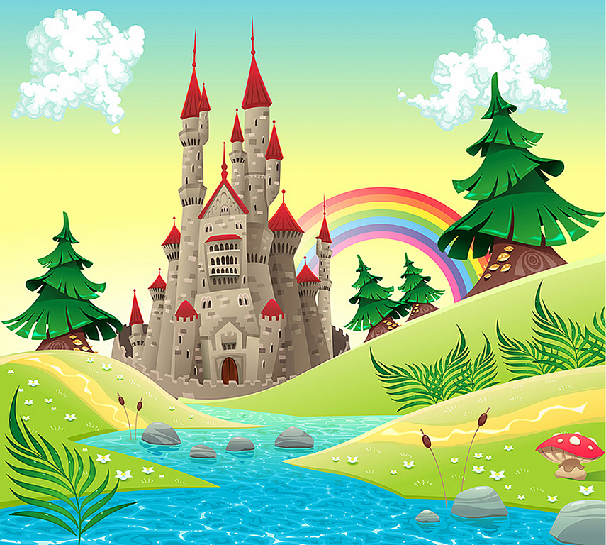

Провела: Инструктор по ФК
Мирошниченко А.С

г. Приморско-Ахатрск
Цель: организация увлекательного, полезного досуга детей.
Задачи:
- развитие интеллектуального и творческого потенциала детей;
- формировать умение действовать сообща в группе;
- возможность почувствовать себя героями книги, ощутить азарт игры.
Мероприятие проходит на всех участках детского сада.
Сюжет: злая колдунья украла из сказки цветик-семицветик, и чтобы он не мог исполнять желания, разбросала лепестки по всем участкам. Команда, которая первая соберёт все лепестки и выполнит все задания, поможет вернуть цветок в сказку. А цветок, который соберёт вторая команда, дети дарят колдунье, чтобы она больше не воровала цветок из сказки и стала доброй.
На станциях детей ждут феи, которые будут давать задания. За правильно выполненное задание дети получают лепесток.
Играют 2 команды по 7 человек (число команд и количество детей в них может быть любым). Дети путешествуют по 7 станциям и на каждой получают по 1 лепестку.
Дети путешествуют с путевым листом, на котором обозначены станции и путь продвижения. Продвигаясь по станциям, члены команды № 1будут вспоминать прямой счёт от 1 до 7, а команда № 2 – обратный от 7 до 1.
Маршрутный лист разрабатывается так, чтобы на одной станции не встречались 2 команды.
Станция «Цветочная»
Атрибуты: столик, цветы, 2 вазы, 2 красных лепестка.
На столике лежат цветы: розы, астры, георгины, хризантемы
Задание: «Собери букет» (красный лепесток)
Фея: ребята, вам необходимо собрать букет из трёх цветов, но я вам дам лепесток, только в том случае, если вы назовёте правильно цветы.
(Собранный букет, дети ставят в вазу, фея даёт детям красный лепесток)
Станция «Спортивная»
Атрибуты: 2 оранжевых лепестка
Задание: «Выполняй, не ошибайся» (оранжевый лепесток)
Фея: ребята, вам необходимо точно и чётко выполнить следующее задание:
- на 1,2,3 построится за воспитателем в колонну,
- по сигналу пробежать по дорожке до полосы препятствий из дуг различной высоты, перепрыгнуть на 2 ногах через каждое из них,
- добежать до колёс, пробежать змейкой между ними,
- подойти к лежащим на земле колёсам, перепрыгнуть из колеса в колесо,
- подбежать ко мне.
(После выполнения задания фея даёт детям оранжевый лепесток)
Станция «Цветик - семицветик»
Атрибуты: мелки 7 цветов радуги (по 2 каждого цвета), влажные салфетки, на асфальте нарисованы силуэты 2 цветов, 2 жёлтых лепестка.
Задание: «Закрась цветок» (жёлтый лепесток)
Фея: ребята, вам нужно раскрасить цветок всеми цветами радуги. Вот вам мелки, выбирайте нужные цвета и начинайте. Старайтесь не выходить за контур, закрашивать равномерно. За красивый цветок вы получите лепесток.
(После выполнения задания фея даёт детям жёлтый лепесток)
Станция «Огород»
Атрибуты: 2 мольберта; 2 круга, вырезанных из ватмана; столик; картинки с изображением овощей (по 2 шт.), ягод, фруктов; 2 зелёных лепестка.
Задание: «Овощное блюдо» (зелёный лепесток)
Фея: ребята, вам нужно приготовить овощное блюдо, для этого каждый из вас должен взять со стола какой-нибудь овощ и расположить его на мольберте, назвав его.
(После выполнения задания фея даёт детям зелёный лепесток)
Станция «Игровая»
Атрибуты: 2 крупных кубика, 2 голубых лепестка.
Задание «Вдоль по дорожке…» (голубой лепесток)
Фея: дети, вы должны допрыгать на одной ноге до кубика и обратно на другой ноге, но сначала нужно построиться в колонну.
Следующий ребёнок начинает движение после того, как задание выполнил впереди стоящий.
(После выполнения задания фея даёт детям голубой лепесток)
Станция «Правила поведения»
Атрибуты: 2 синих лепестка.
Задание: «Назовите 7 правил поведения в лесу» (синий лепесток)
Фея: дети, вы знаете, что есть правила, которые мы должны соблюдать в лесу. Назовите 7 правил из них.
(После выполнения задания фея даёт детям синий лепесток)
Станция «Птичья столовая»
Атрибуты: картинки с изображением птиц, 2 фиолетовых лепестка
Задание: «Птицы нашего края» (фиолетовый лепесток)
Фея: Назовите и покажите 7 птиц, которые живут в наших лесах.
(После выполнения задания фея даёт детям фиолетовый лепесток)
Фея: Вы меня сегодня пораддовали и прошли все семь станций. И поэтому группах вас ждут вкусные сюрпризы от меня.

